BÖLÜM I DERS PLANI Şubat 2023
Dersin adı | TÜRKÇE
Sınıf | 5
Temanın Adı/Metnin Adı | VATANDAŞLIK / ÖZGÜRLÜK
ANITTEPE  İzinsiz paylaşmayınız.  Konu | 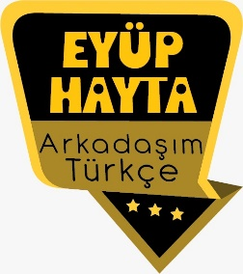  - Gerçek ve mecaz anlam  - Sözcükte anlam  - Konu  - Başlık  - Şiir türünün özellikleri  - Metin tamamlama  - Yardımcı düşünceler  - Fabl  - Ana fikir  - Kişileştirme  - Noktalama işaretleri  - Deyimler
Önerilen Süre | 40+40+40+40+40+40 (6 ders saati)

BÖLÜM II
Öğrenci Kazanımları /Hedef ve Davranışlar  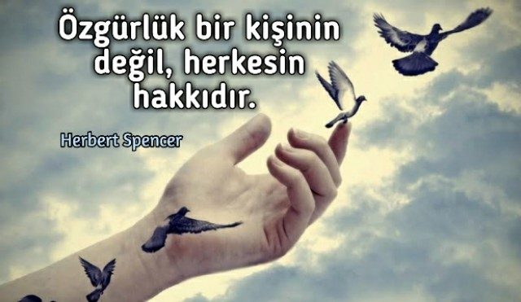 | Akıcı Okuma  T.5.3.1. Noktalama işaretlerine dikkat ederek sesli ve sessiz okur.  T.5.3.2. Metni türün özelliklerine uygun biçimde okur.  Öğrencilerin seviyelerine uygun, edebî değeri olan şiirleri ve kısa yazıları türünün özelliğine göre okumaları ve ezberlemeleri sağlanır.  T.5.3.4. Okuma stratejilerini kullanır.  Sesli, sessiz, tahmin ederek, grup hâlinde, soru sorarak, söz korosu, ezberleyerek ve hızlı okuma gibi yöntem ve teknikleri kullanmaları sağlanır.  Söz Varlığı  T.5.3.5. Bağlamdan yararlanarak bilmediği kelime ve kelime gruplarının anlamını tahmin eder.  T.5.3.6. Deyim ve atasözlerinin metne katkısını belirler.  Anlama  T.5.3.12. Metin türlerini ayırt eder.  T.5.3.14. Metnin ana fikrini/ana duygusunu belirler.  T.5.3.19. Metinle ilgili sorulara cevap verir.  T.5.3.20. Metnin konusunu belirler.  T.5.3.24. Okuduğu metnin içeriğine uygun başlık/başlıklar belirler.  T.5.3.26. Metni oluşturan unsurlar arasındaki geçiş ve bağlantı ifadelerinin anlama olan katkısını değerlendirir.  T.5.3.27. Metinler arasında karşılaştırma yapar.  T.5.3.30. Metindeki gerçek ve kurgusal unsurları ayırt eder.  T.5.3.31. Okudukları ile ilgili çıkarımlarda bulunur.  Neden-sonuç, amaç-sonuç, koşul, karşılaştırma, benzetme, örneklendirme, duygu belirten ifadeler, abartma, nesnel ve öznel çıkarımlar üzerinde durulur.  T.5.3.32. Metindeki söz sanatlarını tespit eder.  Benzetme (teşbih) ve kişileştirme (teşhis) söz sanatları verilir.  KONUŞMA  T.5.2.2. Hazırlıksız konuşma yapar.  T.5.2.3. Konuşma stratejilerini uygular.  Serbest, güdümlü, kelime ve kavram havuzundan seçerek konuşma gibi yöntem ve tekniklerin kullanılması sağlanır.  T.5.2.4. Konuşmalarında beden dilini etkili bir şekilde kullanır.  T.5.2.5. Kelimeleri anlamlarına uygun kullanır.  T.5.2.6. Konuşmalarında uygun geçiş ve bağlantı ifadelerini kullanır.  Ama, fakat, ancak ve lakin ifadelerini kullanmaları sağlanır.  YAZMA  T.5.4.1.Şiir yazar.  T.5.4.5.Büyük harfleri ve noktalama işaretlerini uygun yerlerde kullanır.  T.5.4.9. Yazdıklarını düzenler.  T.5.4.10. Yazdıklarını paylaşır.  T.5.4.15. Yazdıklarının içeriğine uygun başlık belirler.
Ünite Kavramları ve Sembolleri/Davranış Örüntüsü | Özgür yaşamak, muhtaç olmamak, nefes almak, rahatlık, gelişmek, bağlı olmak…
Güvenlik Önlemleri (Varsa): | -
Öğretme-Öğrenme-Yöntem ve Teknikleri | Soru-cevap, anlatım, açıklamalı okuma ve dinleme, açıklayıcı anlatım, inceleme, uygulama
Kullanılan Eğitim Teknolojileri-Araç, Gereçler ve Kaynakça  * Öğretmen * Öğrenci | İmla kılavuzu, sözlük, deyimler ve atasözleri sözlüğü, EBA, özgürlük konulu videolar, dergi haberleri, gazete kupürleri…
• Dikkati Çekme | - Özgür olmak sizce neden önemlidir?  - Özgür olmak, istediğimiz her şeyi yapabilmek midir? Örneklerle açıklayınız.
• Güdüleme  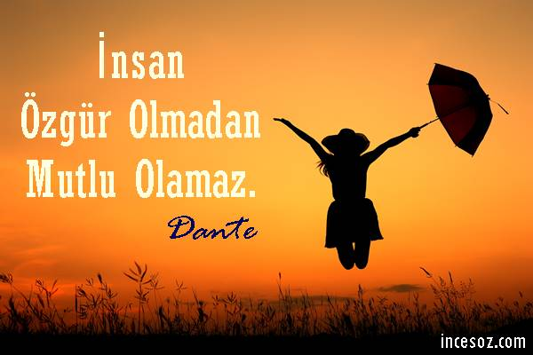 | Bu hafta 149.sayfadaki “ÖZGÜRLÜK” adlı metni işleyeceğiz. Sevgili çocuklar, özgürlük, her bireyin herhangi bir kişinin, kurumun, topluluğun veya kurallar bütününün etkisinde, zorbalığında kalmadan istediği gibi hareket etmesi, istediği gibi yaşamasıdır. Özgürlüğün temelinde insan hakları yatar ve insan haklarından en önemlilerinden biri özgürlüktür.  Ancak özgürlük, başkalarının hakkını çiğneme, başkasına zarar verebilme yetkisini vermez. Özgürlüğün önemi hem tek tek insanlar için hem de devlet veya topluluklar için çok büyüktür. Özgür olmayan insan sürekli bir baskı altındadır. İstediği şeyi yapamayan, baskı altındaki insan ise bir gün patlamak zorundadır. İnsana en çok eziyet eden durumlardan biri özgürlüğünün elinden alınmasıdır. Bir söz vardır: ”Bülbülü altın kafese koymuşlar, ille de vatanım.” demiş. Bu sözü özgürlük bazında da ele almak mümkündür. İnsan esaret altında olduktan sonra, istediği gibi yaşamayıp, istediği gibi gezip görmedikten sonra varlıklı yaşasa ne olur.  En önemli özgürlüklerden birisi de düşünce özgürlüğüdür. İnsanlar istediği gibi düşünebilmeli, istediği düşünceyi savunabilmeli ve bunu açıklayabilmelidir. Hiç kimse dininden, dilinden, mezhebinden, milletinden veya renginden dolayı yargılanmamalı, herkes istediği gibi yaşamalıdır. Türklerin de geçmişten beri en çok önem verdikleri değerlerden birisi özgürlüktür. Türklerde özgürlük kavramı önemli bir yer tutar. Bu nedenledir ki bilinen en eski Türk tarihinde bile atalarımız özgürlükleri uğruna savaşmış, ölmüş ve öldürmüşlerdir.  Özgürlük insanın gelişimini sağlayan, toplumların kalkınmasını sağlayan büyük bir değerdir. Esaret altında olan hiçbir devlet gelişemez, ilerleyemez. Bizler de öncelikle her türlü konuda özgürlüğümüzü kazanmak veya korumak için uğraşmalı, bu değere çok önem vermeliyiz.  Özgürlük ekmekten tatlı, güneşten güzeldir (Dostoyeviski)
• Gözden Geçirme | Bu dersimizde özgürlüğün ya da özgür olmanın neden önemli olduğunu göreceksiniz.
• Derse Geçiş
.
- Dikkati çekme sorusu sorulduktan sonra öğrencilerden metnin içeriğini tahmin etmeleri istenecek.

HAZIRLIK

Bu millet bağımsızlıktan yoksun yaşamamıştır, yaşayamaz ve yaşamayacaktır. Mustafa Kemal Atatürk
Özgürlüğün yolu tüm dünyaya karşı tek başına kalmak bile olsa, kendi inancına bağlı kalmaktan geçer. Stefan Zweig
Özgürlük ekmekten tatlı, güneşten güzeldir. Mihayloviç Dostoyevski
Hürriyet, milletlerin ebedi gençliğidir. Manuel Foy
Özgürlüğünden vazgeçen kimse, insanlıktan, hak ve görevlerinden vazgeçmiş demektir. Jean J. Rousseau
Özgürlük bir kişinin değil, herkesin hakkıdır. Herbert Spencer
İnsan hür olmadan, huzurlu ve mesut olamaz. Dante Aiighieri
Özgürlük, yasaların izin verdiği her şeyi yapmak hakkıdır. Charles de Montesquieu
Başkalarının hürriyetlerini tanımayanlar, hürriyete layık değildirler. Abraham Lincoln

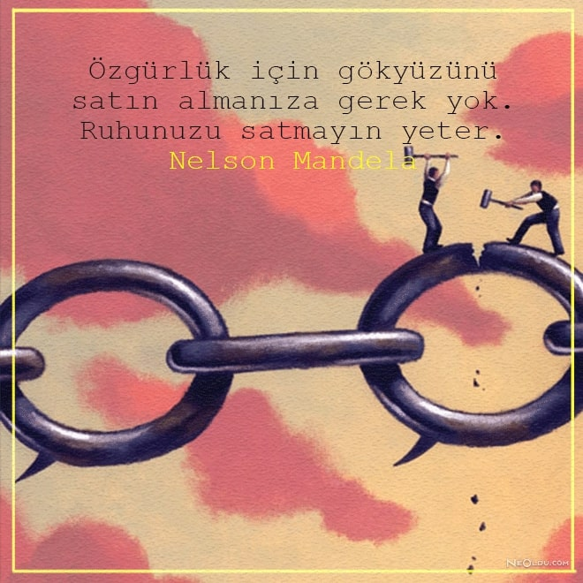

Öğrencilere sorulacak.
…
Özgürlüğünüzü kaybettiğinizde nelerden mahrum kalırsınız?
…

…
…

ÖZGÜRLÜK
-Özgürlük benim karakterimdir.
https://yadi.sk/d/DoAEgjjHmTX12Q

-Atatürk’ün küçük çocuğa mektubu
https://yadi.sk/d/ksqE0Ic_W1pTZQ

- Metnin başlığı ve görselleri hakkında öğrenciler konuşturulacak.
- Metnin içeriği öğrenciler tarafından tahmin edilecek.(Metinde neler anlatılmış olabilir?)
- Ders kitabındaki görseller öğrenciler tarafından incelenecek ve öğrencilerin dikkati parça üzerine çekilecek.
- Parçanın başlığı hakkında öğrencilere soru sorulacak.
- Güdüleme ve gözden geçirme bölümü söylenecek.
- Metin, öğretmen tarafından örnek olarak okunacak.
- Metin, öğrenciler tarafından sessiz olarak okunacak.
- Öğrenciler tarafından anlaşılmayan, anlamı bilinmeyen kelimeler metnin üzerine işaretlenecek.
Perişan | Tehlike | Zincir
Daim | Tombul | Bekçi
Kümes | Herhalde | İmrenmek

- Anlaşılmayan, anlamı bilinmeyen kelimelerin anlamı ilk önce sözcüğün gelişinden çıkarılmaya çalışılacak. Anlamı sözlükten bulunacak, öğrenciler tarafından önce tahtaya sonra kelime defterlerine yazılacak.
- Öğrencilere 5-8 kelimeden oluşan cümleler kurdurularak, bilinmeyen kelimeler anlamlandırılacak.
- Yanlış telaffuz edilen kelimeler birlikte düzeltilecek.
- 1.Etkinlik yapılacak.

Metinde geçen anlamını bilmediğiniz kelimeleri belirleyerek aşağıdaki boşlukları doldurunuz.
Cevap:
perişan
Sözlük Anlamı: Acınacak durumda olan, zavallı
Cümlem: Dilenci, üstü başı perişan bir halde bize doğru yaklaştı.
besili
Sözlük Anlamı: Eti, yağı çok olan, tavlı
Cümlem: Dedemin ahırında dört adet besili inek var.
imrenmek
Sözlük Anlamı: Beğenilen bir kişi veya şeye benzemeyi istemek, gıpta etmek
Cümlem: Okulunda basketbol sahası olan öğrencilere imreniyorum.
.

- 2.Etkinlik yapılacak.

a) Aşağıda, metinde geçen deyimlerin anlamları verilmiştir. Anlamları verilen bu deyimleri metinden bularak aşağıya yazınız.
Cevap:
Her iki tarafın bakışları karşılaşmak: Göz göze gelmek
Çok zayıf olmak: Bir deri bir kemik kalmak
b) Bulduğunuz deyimleri birer cümlede kullanınız.
Cevap:
• Pencereden kafamı uzatınca kenarda tüneyen güvercinle göz göze geldik.
• Ahmet, hastalığından dolay bir deri bir kemik kalmış.
c) Sizce bu deyimler metne nasıl bir katkı sağlamıştır? Açıklayınız.
Cevap: Anlatımı etkili kılmıştır. Anlatımdaki duygunun okuyucuya net olarak geçmesini sağlamıştır.
- 3.Etkinlik yapılacak.

a) Aşağıdaki soruları okuduğunuz metne göre cevaplayınız.
1. Köylüler neden her zaman hazır beklemiştir?
Cevap: Kurtların sürü halinde koyunlara ve kümes hayvanlarına saldırmalarını engellemek için hazır beklemiştir.
2. Kurt, köye adım atar atmaz ne görmüştür?
Cevap: Çoban köpeğini görmüş.
3. Kurt ile köpek arasında nasıl bir konuşma geçmiştir?
Cevap: Kurt bu kadar açken köpeğin nasıl bu kadar besili olduğu konusunda bir konuşma geçmiştir.
4. Köpeğin boynundaki tüyler neden dökülmüştür?
Cevap: Sahibinin boynuna bağladığı zincir nedeniyle dökülmüştür.
5. Kurt, fikrini neden değiştirmiştir? Kurdun hareketini doğru buluyor musunuz? Neden?
Cevap: Kurt, yemek karşılığında özgürlüğünün elinden alınacağını öğrenince fikrini değiştirmiştir. Kurdun hareketini doğru buluyorum. Esaret altında yaşamaktansa aç kalmak daha iyidir.
b) Sorulara verdiğiniz cevaplardan yola çıkarak okuduğunuz metni özetleyiniz.
Cevap:
Perişan halde olan bir kurt av ararken uzakta bir köy görür. Kurt saldırılarına karşı köylüler ve çoban köpekleri hazır beklemektedir. Kurt her şeyi göze alarak köye girer. Çoban köpeğiyle karşılaşır. Kendisi açken çoban köpeğinin nasıl bu kadar besili olduğunu sorar. Çoban köpeği, bahçeyi koruduğu için sahibinin onu beslediğini söyler. Kurt da yemek karşılığı bahçeyi koruyabileceğini söyler. Birlikte köpeğin sahibiyle konuşmaya giderken kurt, köpeğin boynundaki tüylerin döküldüğünü görür. Sebebini sorar. Köpek, sahibinin onu zincirle bağladığını söyler. Kurt, özgürlüğünün elinden alınacağını fark ederek fikrinden vazgeçer.
- 4.Etkinlik yapılacak.

Okuduğunuz metnin konusunu ve ana fikrini yazınız.
Cevap:
Konu: Özgürlük
Ana fikir: Esaret altında yaşamaktansa aç kalmak daha iyidir.

- 5.Etkinlik yapılacak.

a) Okuduğunuz metnin başlığı içeriği yansıtıyor mu? Neden?
Cevap: Metnin başlığı içeriği yansıtıyor çünkü metin özgürlük ile ilgilidir.
b) Metne farklı başlıklar belirleyiniz.
Cevap: ÇOBAN KÖPEĞİ VE KURT

- 6.Etkinlik yapılacak.

a) Okuduğunuz metindeki kahramanların özelliklerini söyleyiniz. Kahramanları benzer ve farklı yönleriyle karşılaştırınız.
Cevap:
Benzer Özellikleri:
İkisi de hayvandır. İkisi de yaşamak için beslenmek zorundadır.
Farklı Özellikleri:
Kurt zayıftır, köpek besilidir. Kurt beslenmek için avlanmak zorundadır, köpek beslenmek için bahçeyi korumak zorundadır. Kurt özgürdür, köpek özgür değildir.
b) Metindeki kurt ve köpek gerçek yaşamda hangi kişilik özelliklerine sahip insanları temsil etmektedir? Neden?
Cevap: Kendi işini kurarak çalışan insanlarla başkaları için çalışan insanları temsil etmektedir. Kendi işini kuran insanlar özgürce istedikleri gibi çalışarak geçinmeye çalışırlar. Başkaları için çalışan insanlar emir altında işlerini yaparak geçinmeye çalışırlar.
- 7.Etkinlik yapılacak.

Metindeki anlatım gerçekte olabilecek bir olay mıdır yoksa kurgu mudur? Açıklayınız.
Cevap: Metindeki olay kurgudur çünkü hayvanlar konuşamaz.

- 8.Etkinlik yapılacak.

Aşağıda, okuduğunuz metnin türü ile ilgili bilgiler verilmiştir. Doğru bilgileri veren hayvanların baş harflerinin sıralamasında metnin türü şifrelenmiştir. Şifreyi çözerek metnin türüne ulaşınız.
Cevap:
Fil
At
Balık
Leylek
Metnin Türü: FABL
- 10.Etkinlik yapılacak.

Arkadaşlarınızla gruplar oluşturunuz. Özgürlükle ilgili araştırmış olduğunuz özdeyişlerden yararlanarak grupça özgürlük konulu bir şiir yazınız. Şiirinizde ön yargısız, adil karar verme ve tarafsız olma kavramlarını kullanmaya çalışınız.
(örnek)
ÖZGÜRLÜK
Kuşlar gibi uçmaktır özgürlük,
Hiçbir çiçeği, dalı incitmeden.
Sevgiyle bakabilmektir özgürlük,
Kibirlenmeden, böbürlenmeden.
Herkese hakkını vermektir özgürlük,
Çıkar gözetmeden, öfkelenmeden.
Sınırları bilerek yürümektir özgürlük,
Mutluluğa, huzura ulaşmaktır kestirmeden.
Diğer metnin hazırlık etkinliği verilecek.
(Toplumsal kuralların ihlalini anlatan gazete haberleri derleyiniz.)

BÖLÜM III
Ölçme-Değerlendirme
• Bireysel öğrenme etkinliklerine yönelik Ölçme-Değerlendirme  • Grupla öğrenme etkinliklerine yönelik Ölçme-Değerlendirme  • Öğrenme güçlüğü olan öğrenciler ve ileri düzeyde öğrenme hızında olan öğrenciler için ek Ölçme-Değerlendirme etkinlikleri | - Özgürlük nedir?  - Nasıl özgür olabiliriz?  - Özgür olduğumuzda neleri daha rahat yapabiliriz?  - Özgürlük olmayan ülkede ölüm, yıkılış vardır. Her ilerlemenin, kurtuluşun anası özgürlüktür. M.K.Atatürk  Yukarıdaki özdeyişi yorumlayınız.  - Aşağıdakilerden hangisi fabl türünün özellikleri arasında yer almaz?  - Düz yazı ya da şiir şeklinde yazılmış öğüt verici yazılardır.  - Kişiler genellikle insan olmayan canlı ya da cansız varlıklardır.  - Bazı fabllarda söz sanatlarına yer verilmez.  - Fabl kahramanları genellikle hayvanlardır.
Dersin Diğer Derslerle İlişkisi | Okurken sesli okuma kurallarına, yazarken imla ve noktalamaya diğer derslerde de dikkat etmeleri sağlanır.

BÖLÜM IV
Plânın Uygulanmasına İlişkin Açıklamalar

Türkçe Öğretmeni tunghay@gmail.com

Okul Müdürü
